СОБРАНИЕ ПРЕДСТАВИТЕЛЕЙ
СЕЛЬСКОГО ПОСЕЛЕНИЯ
ФРУНЗЕНСКОЕ

МУНИЦИПАЛЬНОГО РАЙОНА
БОЛЬШЕГЛУШИЦКИЙ
САМАРСКОЙ ОБЛАСТИ
ТРЕТЬЕГО СОЗЫВА

ПРОЕКТ
РЕШЕНИЕ №___
от ____________ 2018 г.

О внесении изменений в Правила землепользования и застройки
сельского поселения Фрунзенское муниципального района Большеглушицкий Самарской области

В соответствии со статьей 33 Градостроительного кодекса Российской Федерации, пунктом 20 части 1, частью 3 статьи 14 Федерального закона от 6 октября 2003 года № 131-ФЗ «Об общих принципах организации местного самоуправления в Российской Федерации», Собрание представителей сельского поселения Фрунзенское муниципального района Большеглушицкий Самарской области,
РЕШИЛО:
1. Внести изменения в Правила землепользования и застройки сельского поселения Фрунзенское муниципального района Большеглушицкий Самарской области, утвержденные Решением Собрания представителей сельского поселения Фрунзенское муниципального района Большеглушицкий Самарской области от 30.12.2013 № 132 (далее - Правила), Фрунзенские Вести 2013, 30 декабря, № 18(32), Фрунзенские Вести 2015, 09 декабря, № 24(77), Фрунзенские Вести 2016, 18 августа, № 18(96), Фрунзенские Вести 2017, 22 февраля, № 4(111), Фрунзенские Вести 2017, 23 октября, № 22(129), Фрунзенские Вести 2018, 26 октября, №23(160):

1.1. Статью 22 регламент зоны Ж1 Зона застройки индивидуальными жилыми домами дополнить основным видом разрешенного использования земельных участков и объектов капитального строительства – размещение отходов потребления:
«
Размещение отходов потребления | Размещение контейнеров для сбора мусора и бытовых отходов, обустройство площадок для их размещения
»;

1.2. Статью 22 регламент зоны Ж5 Зона размещения объектов дошкольного и общего образования дополнить основным видом разрешенного использования земельных участков и объектов капитального строительства – размещение объектов благоустройства:
«
Размещение объектов благоустройства | Размещение объектов благоустройства, в том числе малых архитектурных форм, элементов дизайна, скульптурных композиций, объектов декоративно-монументального искусства, фонтанов, пешеходных и велосипедных дорожек, дорожно-тропиночной сети, информационных стендов, скамей, навесов от дождя, указателей направления движения
»;

1.3. Статью 23 регламент зоны О2 Зона размещения объектов социального и коммунально-бытового назначения дополнить основным видом разрешенного использования земельных участков и объектов капитального строительства – размещение отходов потребления:
«
Размещение отходов потребления | Размещение контейнеров для сбора мусора и бытовых отходов, обустройство площадок для их размещения
»;

1.4. Строку 12 статьи 29 Предельные размеры земельных участков и предельные параметры разрешенного строительства, реконструкции объектов капитального строительства в жилых зонах и общественно-деловой зоне изложить в следующей редакции:
«
12. | Минимальная площадь земельного участка для иных основных и условно-разрешенных видов использования земельных участков, за исключением, указанных в пунктах 1-11 настоящей таблицы | 5 | 5 | 5 | 5 | 5 | 5

»;
1.5. Изменить зону «Р1- зону скверов, парков, бульваров» на зону «Ж1 – зону застройки индивидуальными жилыми домами», согласно схеме расположения земельного участка (приложение 1);

1.6. Изменить зону «Р1- зону скверов, парков, бульваров» на зону «Ж1 – зону застройки индивидуальными жилыми домами», согласно схеме расположения земельного участка (приложение 2);

1.7. Изменить зону «П2- коммунально-складская зона» на зону «Ж1 – зону застройки индивидуальными жилыми домами», согласно схеме расположения земельного участка (приложение 3);

1.8. Изменить зону «Ж1 – зону застройки индивидуальными жилыми домами» на зону «Ж2 – зону застройки малоэтажными жилыми домами», согласно схеме расположения земельного участка (приложение 4);

1.9. Изменить зону «СЗ – зону санитарно-защитного озеленения» на зону «Сх2 – зону, занятую объектами сельскохозяйственного назначения», согласно схеме расположения земельного участка (приложение 5);
1.10. Изменить зону «СЗ – зону санитарно-защитного озеленения» на зону «Сх2 – зону, занятую объектами сельскохозяйственного назначения», согласно схеме расположения земельного участка (приложение 6);

1.11. Изменить зону «Р1 – зону природного ландшафта » на зону «Сх1 – зону сельскохозяйственных угодий», согласно схеме расположения земельного участка (приложение 7);

1.12. Изменить зону «Ж1 – зону застройки индивидуальными жилыми домами» на зону «Ж2 – зону застройки малоэтажными жилыми домами», согласно схеме расположения земельного участка (приложение 8).
2. Опубликовать настоящее Решение в газете «Фрунзенские Вести» и разместить на официальном сайте сельского поселения Фрунзенское муниципального района Большеглушицкий Самарской области в сети «Интернет» по адресу: adm-frunzenskoe.ru.

3. Настоящее Решение вступает в силу после его официального опубликования.

Председатель Собрания представителей  сельского поселения  Фрунзенское  муниципального района  Большеглушицкий  Самарской области  ________С.Н. Картунов | Глава  сельского поселения  Фрунзенское  муниципального района Большеглушицкий  Самарской области  _______Ю.Н. Пищулин

Приложение 1

Схема расположения земельного участка на кадастровом плане территории

Приложение 2

Схема расположения земельного участка на кадастровом плане территории

Приложение 3

Схема расположения земельного участка на кадастровом плане территории

Приложение 4

Схема расположения земельного участка на кадастровом плане территории

Приложение 5

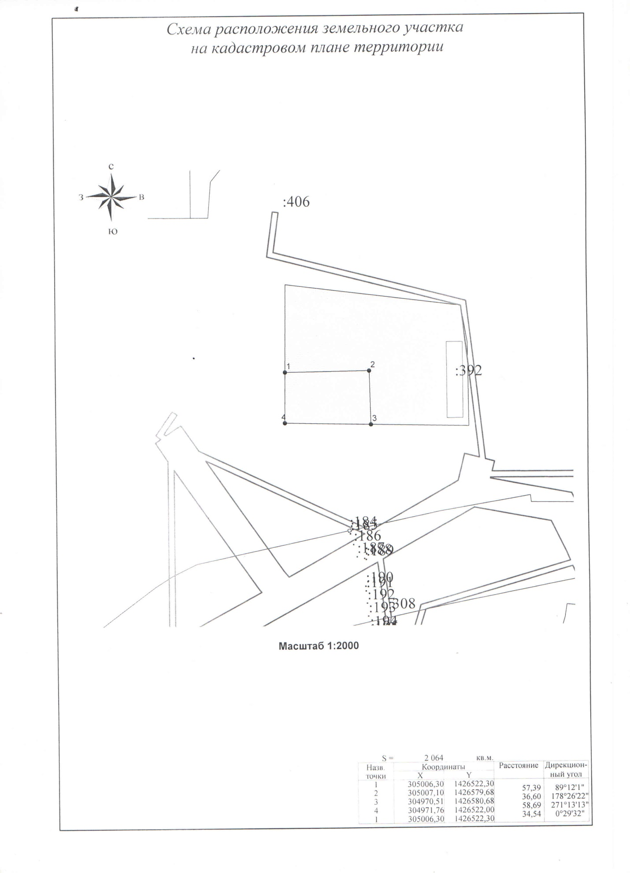

Приложение 6

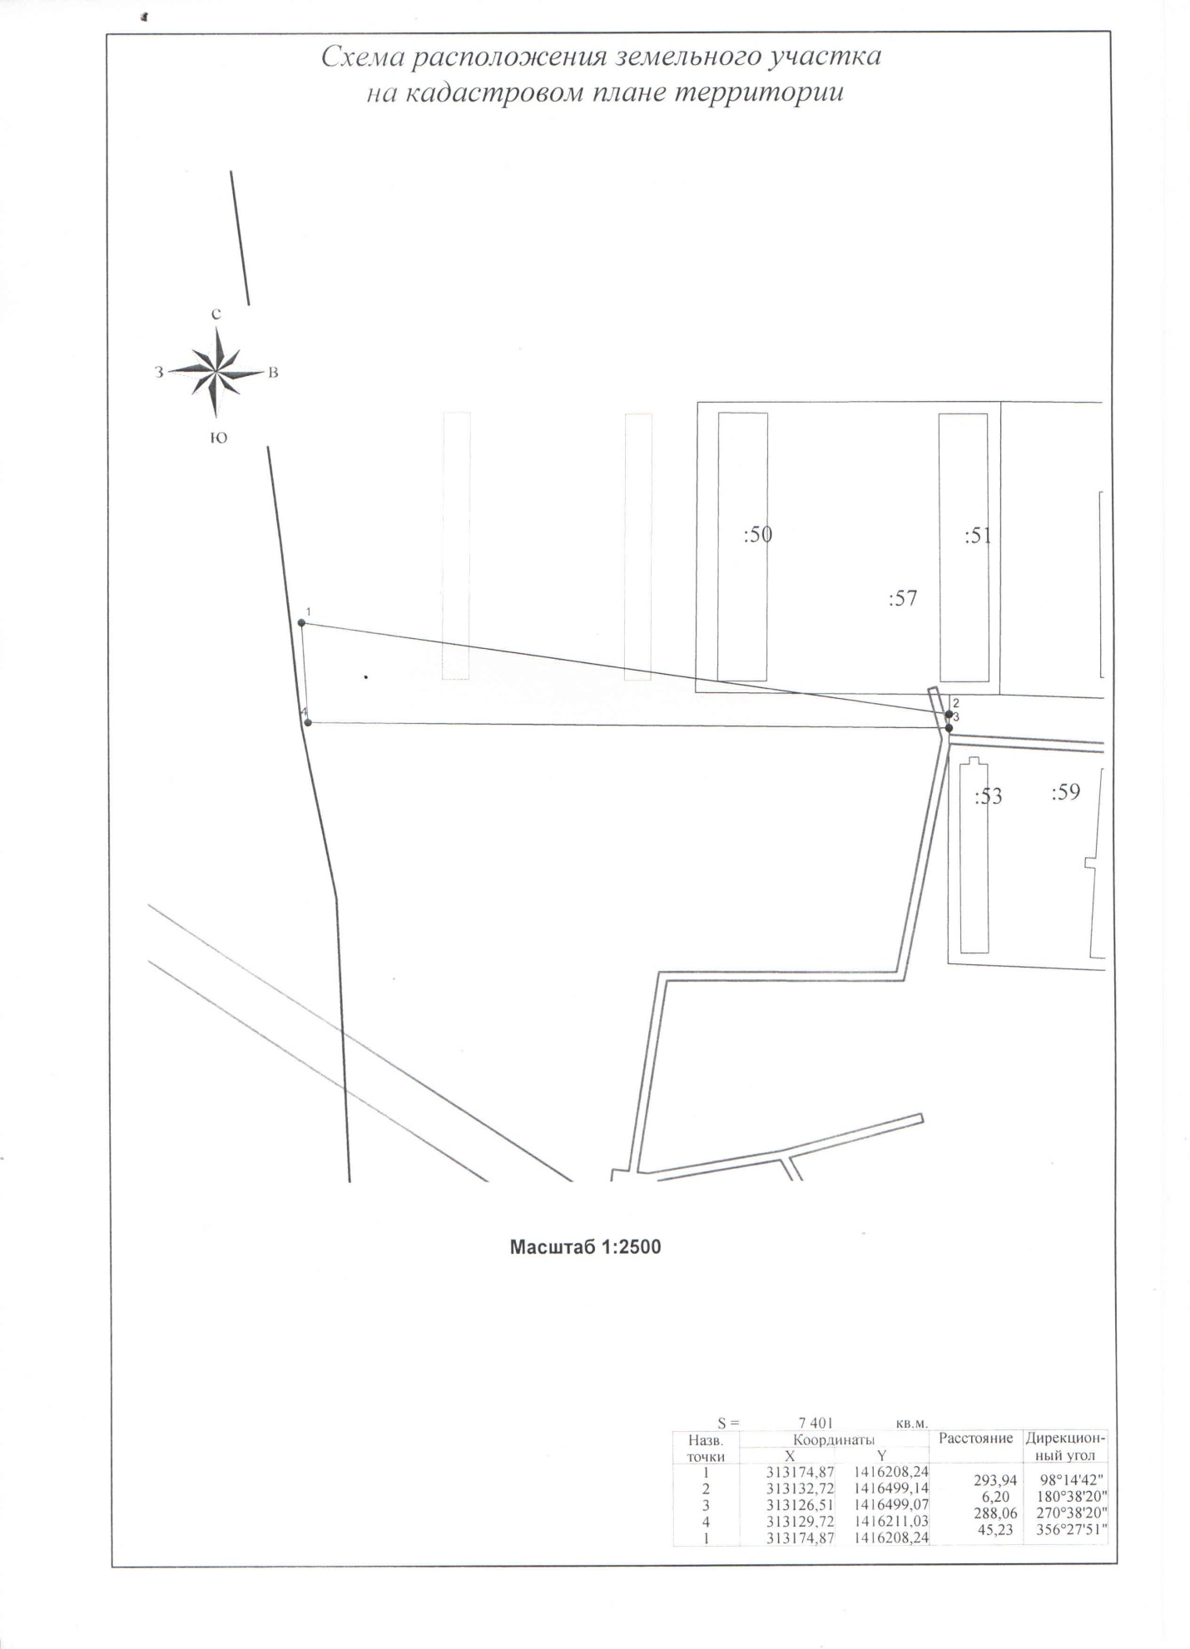

Приложение 7

Схема расположения земельного участка на кадастровом плане территории

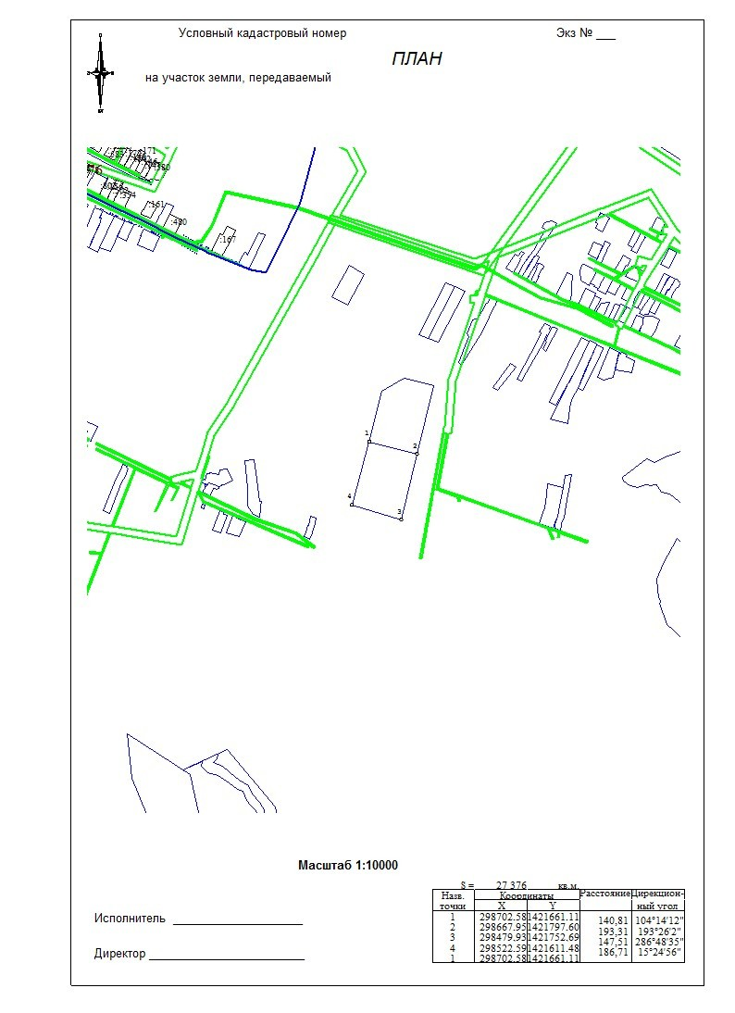

Приложение 8

Схема расположения земельного участка на кадастровом плане территории

